MANUEL ADMINISTRATEUR
Gestion des notes de frais

SOMMAIRE

- Téléchargement de l’application

- Procédure d’installation

- Sauvegarde de la base de données

- Spécificités

- Téléchargement de l’application

Ouvrez votre navigateur internet puis dans la barre d’adresse, renseignez l’URL : http://www.sqysio-files.fr puis appuyer sur Entrée.
Renseignez les login et mot de passe suivant dans les champs prévus à cet effet puis appuyez sur la touche Entrée:
Login : baudry
Mot de passe : johan78
Cliquez ensuite sur le projet N°2 ; le téléchargement du fichier ZIP comprenant l’application démarre.
Une fois le téléchargement terminé, rendez-vous dans le dossier de destination du téléchargement.

- Procédure d’installation

Si vous ne disposez pas de WINZIP, vous pouvez le télécharger à l’adresse suivante : http://www.commentcamarche.net/download/telecharger-145-winzip.
Faites un clic gauche sur l’archive précédemment sélectionnée puis un clic droit et cliquez sur « Extract Files » ou « Extraire les fichiers »

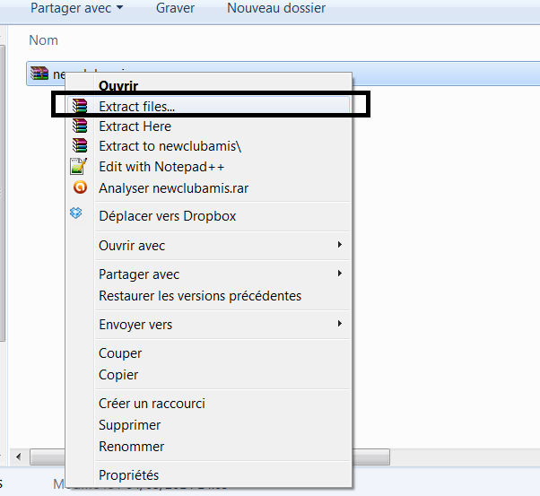

Choisissez ensuite un répertoire de destination et cliquez sur OK en bas :

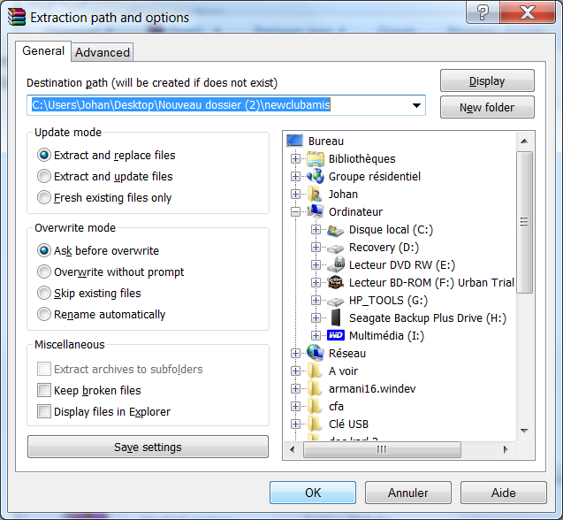

Une fois l’extraction terminée, vous pouvez supprimer le fichier ZIP.

Ouvrez ensuite la page d’Index PhpMyAdmin du serveur puis authentifiez- vous et cliquez sur « Exécuter ».

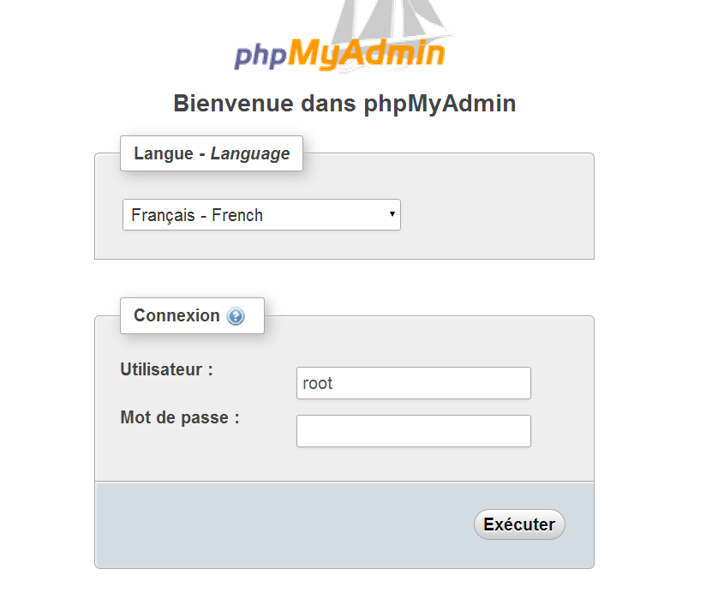

Une fois sur la page d’accueil cliquez en haut sur « Importer » :

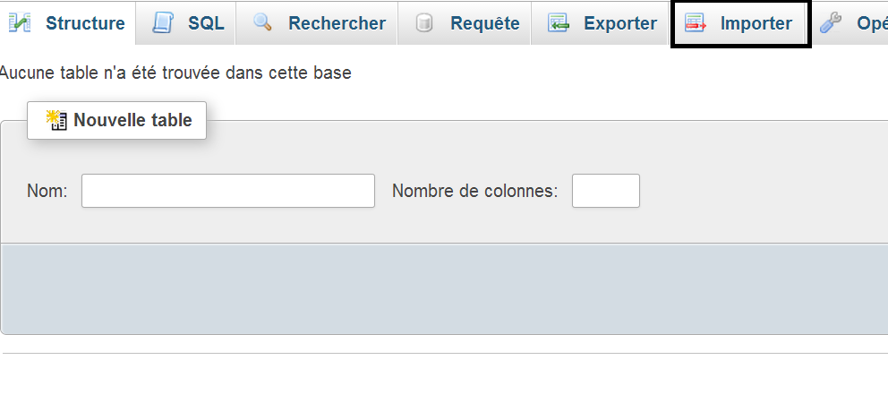

Sur la nouvelle page, cliquez sur « Choisissez un fichier ».

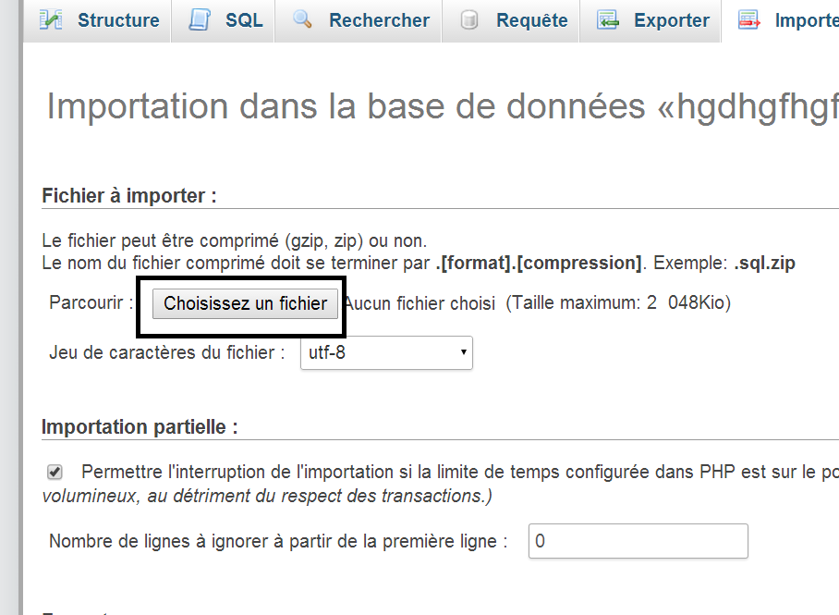

Dans la fenêtre qui s’ouvre, allez dans le dossier précédemment extrait depuis l’archive téléchargée puis double-cliquez sur le fichier appli_pharma.sql.

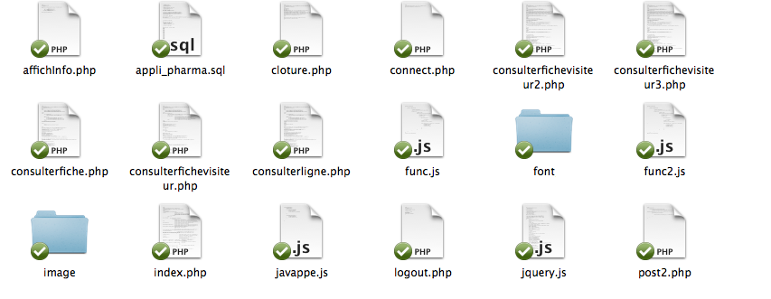
Cliquez ensuite sur « Exécuter » en bas.

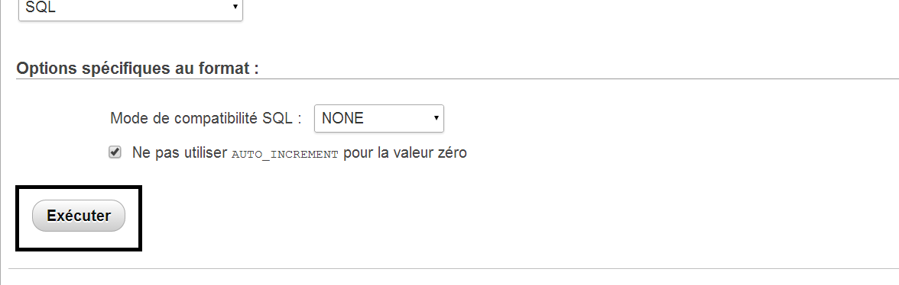

Après quelques secondes, un message vous confirmant la création de la base apparaît.
Votre base de données est désormais importée et vous pouvez la voir apparaître sur la partie gauche de votre écran.

Rendez-vous ensuite dans votre dossier contenant les fichiers de l’archive ZIP dézippé puis faîtes un clic droit sur l’ensemble des fichiers puis choisissez « Edit with Notepad++ ».

Cliquez sur « recherche » puis « remplacer » : une fenètre s’ouvre.
Dans le champ recherche tapez : ‘jb29111984’ et dans le champ remplacer par tapez : ‘votremotdepasse’ ( mot de passe serveur phpmyadmin).
Enfin, cliquez sur « Remplacer dans tous les documents ouverts »

Si vous ne disposez pas de NotePad++ vous pouvez le télécharger à l’adresse suivante : http://www.01net.com/telecharger/windows/Internet/editeur_de_site/fiches/29119.html

Vous pouvez ensuite quittez NotePad++.
Récupérez le dossier généré par l’archive RAR (avec les fichiers modifiés) et déposez le à l’endroit souhaité sur le serveur.
- Sauvegarde de la base de données

Il est important de faire une sauvegarde régulière de la base de données.
Pour ce faire, ouvrez la page d’Index PhpMyAdmin du serveur puis authentifiez- vous et cliquez sur « Exécuter ».

Une fois sur la page d’accueil cliquez sur la base de données appli_pharma sur la partie gauche de l’écran :

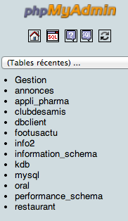

Cliquez ensuite sur Exporter dans la barre supérieure :

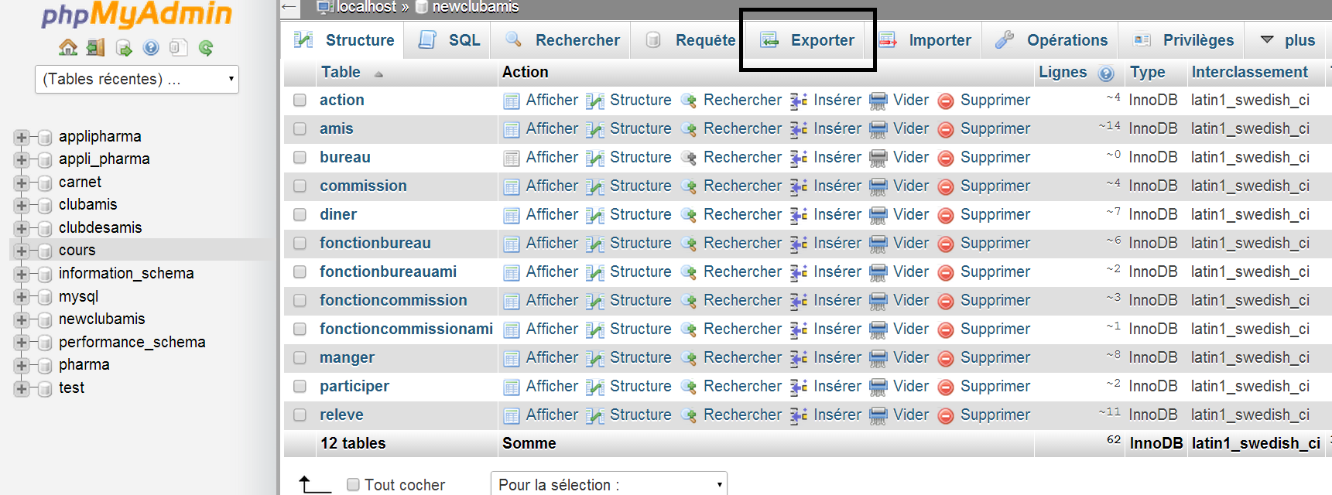

Sur la page suivante, cliquez en bas sur Exécuter :

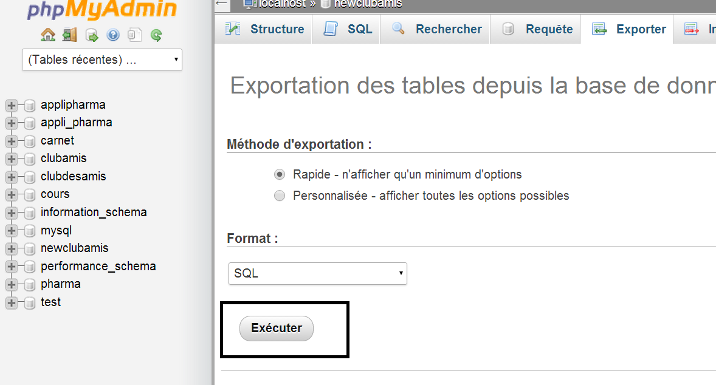

Le téléchargement démarrera automatiquement ; vous pourrez ensuite récupérer le fichier intitulé appli_pharma.sql comprenant le contenu intégral de la base de données.
En cas de perte de cette dernière, reprenez le point précédent pour importer de nouveau la base de données.

